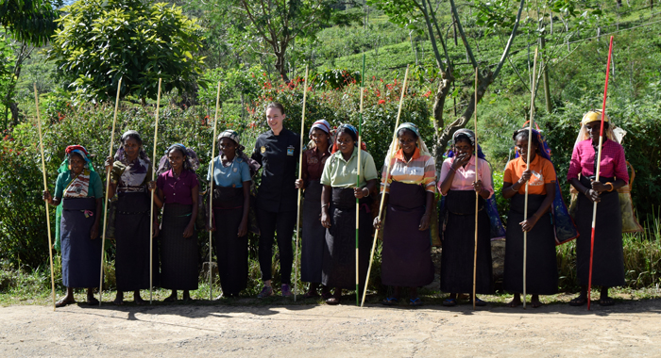

Titti Qvarnström på en resa i tekunskap
Följ med på en resa tillsammans med Tekompaniet och Titti Qvarnström till teets förlovade land. Det blir inte bara en resa i ett fantastiskt landskap utan även en resa i tekunskap. Under våren kan ni se våra filmer på vår YouTube kanal.
En strapatsrik, lärorik och spännande resa har gått mot sitt slut. Här är ett axplock från vad vi har varit med om.
När vi inte varit i Colombo så har vi i huvudsak utgått från regionen Nuwara Eliya som ligger ca 1200-1600 meter över havet, som har ett torrt och svalt klimat. Temperaturen är 20 grader på dagen och 15 på natten. Där produceras några av Sri Lankas bästa så kallade höglandsteer.
Vi har åkt tåg som kryper fram upp längst bergen i Sri Lankas inland och fått använda vårt tåg för att putta ett trasigt tåg framför oss till nästa station. Vår planering fick ändras för att vägen spolades bort av regn. På väg tillbaka med tåget från höglandet passerar man fält och sluttningar fulla med teplantager, en otroligt vacker resa. Målet är Colombo efter ca 100 km som tar 5-7 timmar med tåg. Här är det ett varmare klimat med 33 grader på dagen och 27 på natten.
Vi jobbade ihop med ett filmteam från Australien som har ett mångårigt samarbete med Dilmah. De körde med drönare utöver vanlig filmning vilket verkligen visar de fantastiska vyerna på Sri Lanka. Plantager, berg, dalar och sjöar.
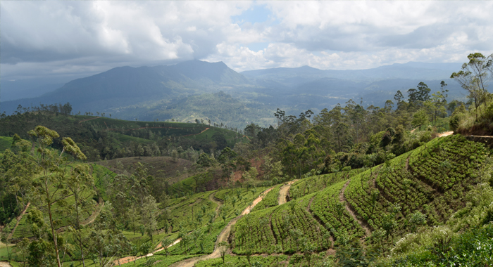
Första dagen besökte vi Dilmahs huvudkontor i Colombo dit teet kommer för att packas i konsumentaskar. Därefter skeppas det iväg med båt direkt utan mellanhänder till de drygt hundra länder där Dilmah säljs. Vid huvudkontoret fick vi en första grundkurs om te, dess olika typer och karaktär. Vi fick även en genomgång om hur Dilmah arbetar med food safety, certifieringar och innovation.
Besök på Dilmah MJF center i Morotuwa
Dilmah har ett omfattande välgörenhetsarbete där minst 10 % av vinsten före skatt avsätts till Dilmah Conservation (arbetar med miljö och djur) och MJF Charitable Foundation (arbetar med att ta hand om och utveckla samhälle och människor).
Moratuwa ligger cirka en timme med bil söder om huvudstaden Colombo längst kusten, där finns även Dilmah Culinary School. Det är en förstklassig restaurang - och hotellskola för lankesiska ungdomar från fattiga områden utanför Colombo där de genomgår en 5 månaders professionell kockskola som ger dem grundläggande kunskaper. Skolan bjuder även in internationella kockar som ger ungdomarna kunskap om mat och gästfrihet ur ett globalt perspektiv. Efter genomförd utbildning får i princip samtliga jobb på något av Colombos förstaklasshotell och restauranger. Deras inkomst blir sedan en mycket viktig inkomstkälla för deras familjer runt om i landet. Under besöket lärde eleverna Titti att laga lankesisk mat och hon lärde dem lite om svensk vegetarisk mat.
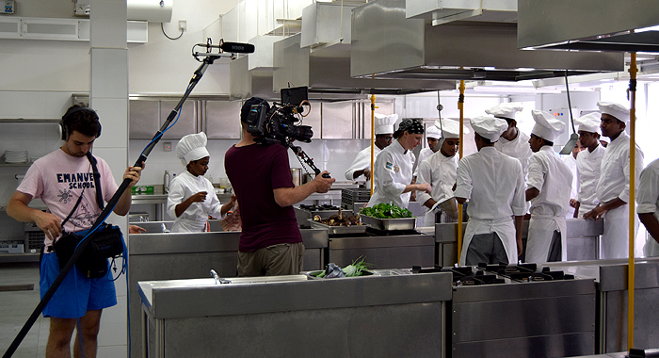
Nuwara Eliya
Andra dagen tog vi tåg upp till Sri Lankas bergsområden. Nuwara Eliya. Den torra och svala luften gör att tebuskarna växer långsammare vilket ger ett ljust och relativt milt te som ändå är fullt av smak och karaktär. Ett te som bäst dricks utan mjölk och helst inget socker. På väg tillbaka besökte vi en av Dilmahs tefabriker som producerar svart te, Dunkeld Estate. Där fick vi lära oss hela processen från det att teet plockas till att det läggs i stora säckar, färdigt att packas.
Dag tre satt vi i skolbänken. En hel dag med tekunskap inklusive en spännande ostprovning som genomfördes av Betty Koster (internationellt välkänd ostexpert från Holland). Hon driver sitt eget ysteri i Holland och är expert på att kombinera de mest exklusiva ostarna med olika kvalitetsteer. Ost och te är något som kommer stort i Europa. Denna provning var något utöver det vanliga, fantastiska smakkombinationer. Häftigt att smaka hur bra varma teer gifter sig med olika ostar.
Dagen avslutades med en femrätters middag där te använts i alla rätter. Peter Kuruvita, som komponerat middagen är en australiensisk kock, restaurangägare och Tv-profil, känd för sin kulturinriktade matlagning, starkt influerad av sin lankesiska far och österrikiska mor.
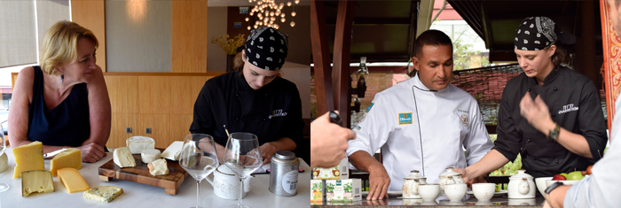
Tillbaka i Colombo besökte vi en av Dilmahs t-lounges för att få en känsla av den innovation som Dilmah arbetar med inom te. t-lounge by Dilmah är som en vin- eller kaffebar där man kan avnjuta kvalitetste och moctails, antingen ensamt, eller i kombination med mat, snacks eller dessert. t-lounge finns att besöka i bla Sri Lanka, Iran, Indonesien, Dubai, Kuwait, Brunei, Spanien, Andorra och Italien.

Tekompaniet
Tekompaniet har arbetat med enbart te sedan starten 2000. I dag har företaget nio anställda och beräknar att ha en omsättning på 30 miljoner under 2017. Idag serveras Tekompaniets teer på många hotell- och konferensanläggningar, caféer och restauranger runt om i landet. De mest efterfrågade teerna finns även i dagligvaruhandeln.

Tekompaniet har ett brett utbud av direktimporterade och färska tesorter i både påse och lösvikt från bl. a. Sri Lanka och Indien. De största varumärkena är Dilmah och Four O’clock samt det egna varumärket för lösviktste, Tekompaniets Utvalda Te. Fokus ligger på ekologiskt och etiskt producerade teer. Läs mer på www.tekompaniet.se

Detta pressmeddelande och produktbilder kan laddas ner via https://www.mynewsdesk.com/se/tekompaniet
För ytterligare information kontakta För varuprover, bilder etc kontakta
Håkan Kjellström, VD och grundare av Tekompaniet Olov Wetterlund, Marknad & Kommunikation
08 68 40 50 05 hakan@tekompaniet.se 08 68 40 50 14 olov@tekompaniet.se

